**Národní plán obnovy**

**PRAVIDLA PRO ŽADATELE A PŘÍJEMCE**

**PŘÍLOHA Č. 11**

**Postup pro vyplňování zjednodušené žádosti o platbu a zprávy o realizaci projektu v MS2014+**

**Platnost od 10. 11. 2023**

# Obsah:

Postup pro vyplňování zjednodušené žádosti o platbu a zprávy o realizaci projektu 3

Postup vyplnění zjednodušené žádosti o platbu 3

Výběr účtu příjemce/zřizovatele příjemce 5

Záložka Žádost o platbu 5

Záložka Souhrnná soupiska 7

Záložka SD-1 Účetní/daňové doklady 8

Záložka SD-3 Cestovní náhrady 11

Záložka Nezpůsobilé výdaje 12

Záložka Soupiska příjmů 12

Záložka Dokumenty 14

Záložka Čestné prohlášení 14

Záložka Souhrnná soupiska a Žádost o platbu 14

Kontrola zjednodušené žádosti o platbu 14

Finalizace zjednodušené žádosti o platbu 15

Podpis žádosti o platbu 15

Postup vyplnění zprávy o realizaci 16

Záložka Informace o zprávě 17

Záložka Realizace, provoz/údržba výstupu 17

Záložka Příjmy 17

Záložka Identifikace problému 18

Záložka Indikátory 18

Záložka Horizontální principy 20

Záložka Klíčové aktivity 20

Záložka Etapy projektu (záložka není relevantní pro závěrečnou ZoR za celé období realizace projektu) 21

Záložka Čestné prohlášení 21

Záložka Dokumenty 21

Záložka Dokumenty Zprávy 22

Záložka Publicita 22

Záložka Kontroly 23

Záložka Firemní proměnné 23

Záložka Účetní období 23

Záložka Veřejná podpora 23

Kontrola vyplnění zprávy o realizaci 24

Finalizace zprávy o realizaci 24

Podpis zprávy o realizaci 24

# **Postup pro vyplňování zjednodušené žádosti o platbu a zprávy o realizaci projektu**

Zjednodušenou žádost o platbu (ZŽoP) a průběžnou/závěrečnou zprávu o realizaci projektu (ZoR projektu) není možné podat před schválením prvního právního aktu. Průběžnou ZoR příjemce předkládá pouze u víceetapových[1] projektů.

Příjemce podá prostřednictvím MS2014+ ZŽoP, průběžnou/závěrečnou ZoR projektu a všechny požadované přílohy nejpozději do 30 kalendářních dnů od vydání prvního právního aktu v případě, že ukončil sledované období/projekt před vydáním prvního právního aktu.

Harmonogram podání ZŽoP a ZoR projektu se příjemci zobrazuje v MS2014+ po datu schválení právního aktu. Má informační charakter, příjemce jej nemůže upravovat. Harmonogram je automaticky upraven v případě, že jsou změněny údaje, ze kterých je harmonogram generován. Příjemce bude depeší upozorněn na blížící se termín předložení požadované zprávy.

V případě, že příjemce požaduje změny v rozpočtu projektu (např. z důvodu změny v harmonogramu), musí před koncem sledovaného období podat žádost o změnu (ŽoZ). Postup pro oznamování a schvalování změn je specifikován v Pravidlech pro žadatele a příjemce. ZoR a ZŽoP je pak možné podat do 30 kalendářních dnů od schválení ŽoZ.

#### Postup vyplnění zjednodušené žádosti o platbu

Zjednodušená žádost o platbu se předkládá po ukončení sledovaného období/ projektu v případě, že již byl vydán právní akt (stav projektu je „Projekt s právním aktem o poskytnutí/převodu podpory“).

Po přihlášení uživatele do aplikace MS2014+ se zobrazí nabídka „Žadatel – Moje projekty“, kde je kompletní seznam všech příjemcem vytvořených žádostí o podporu a žádostí o podporu, ke kterým má příjemce přístup.

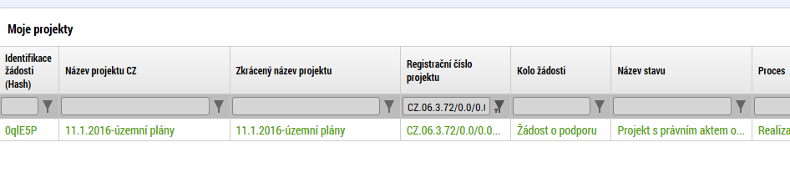

Pro tvorbu nové zjednodušené žádosti o platbu je nutné kliknout na příslušný projekt a dále na pole s názvem „Žádost o platbu“ v ovládacím panelu.

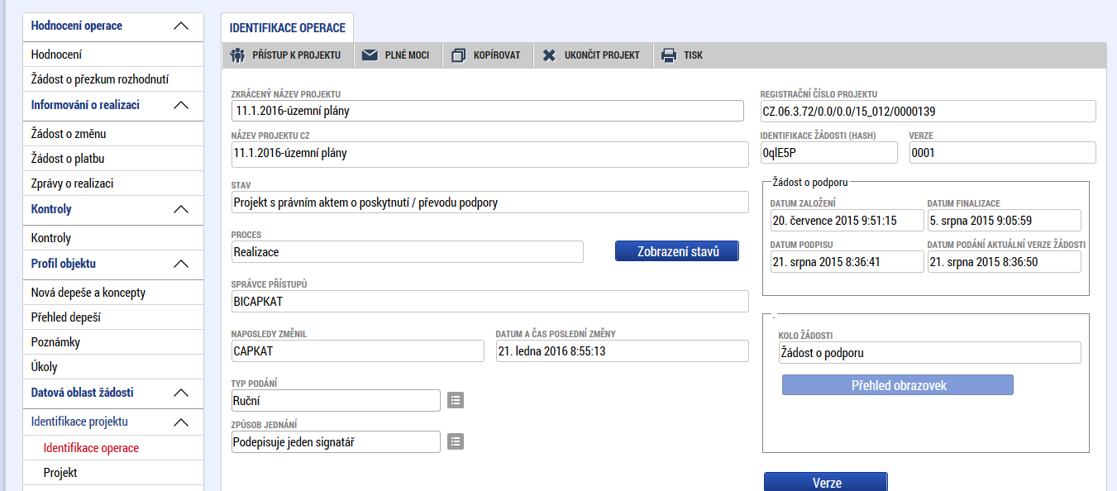

Klikněte na pole „Vytvořit novou“.

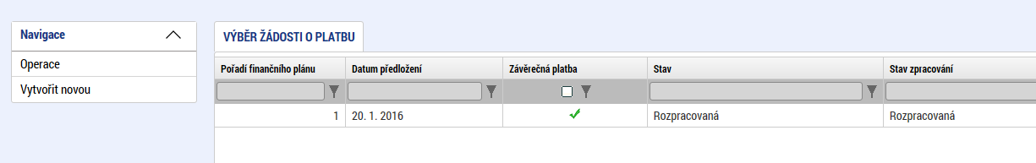

*Pozn.: Žádost je možné nechat rozpracovanou a vrátit se k ní později.*

Po otevření dvojklikem zjednodušené žádosti o platbu se otevře záložka „Identifikace operace“, kde se automaticky vyplní část „Identifikační údaje“. Je automaticky doplněno registrační číslo projektu, registrační číslo žádosti o platbu[2], název příjemce, stav zjednodušení žádosti o platbu a identifikace, zda se jedná o zavěřenou zjednodušenou o platbu za poslední sledované období nebo nikoliv. V NPO je pole zálohová platba nerelevantní.

**POZOR:**

Pokud není předchozí zjednodušená žádost o platbu ve stavu „Schválená 2. stupeň – podepsaná“ nelze další zjednodušenou žádost o platbu založit.

V části „Úvodní informace“ se automaticky vyplní pole typ žádosti o platbu, který bylo vyplněno v žádosti o podporu.

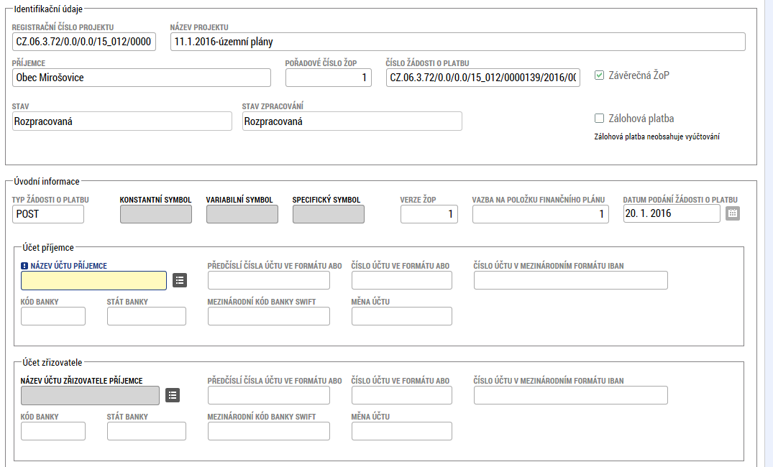

Pole „Konstantní symbol“, „Variabilní symbol“ a „Specifický symbol“ není nutno vyplňovat. Verze žádosti o platbu je první v případě, že nedojde k odfinalizování zjednodušené žádosti o platbu. Vazba na položku finančního plánu se doplní automaticky podle finančního plánu, za který je zjednodušená žádost o platbu předkládána. Datum podání žádosti o platbu uvedený na finančním plánu je maximální lhůta, do které je možné podat zjednodušenou žádost o platbu.

##### Výběr účtu příjemce/zřizovatele příjemce

Dále je nutné vybrat číslo účtu. Kliknutím na číselník se otevře nové okno, ve kterém vyberte příslušný účet příjemce. V případě příjemce s právní formou příspěvková organizace zřízená územním samosprávným celkem vyberte účet zřizovatele obce/kraje. Po výběru účtu se automaticky vyplní ostatní údaje.

V případě chybějícího či chybného účtu je nutné podat Žádost o změnu s novým číslem účtu. Po schválení ŽoZ se nové číslo účtu doplní do číselníků účtů. V těchto případech není nutné ŽoP mazat a může zůstat ve stavu Rozpracována.

Pole „Zdůvodnění platby“ není nutno vyplňovat.

Po vyplnění všech údajů stiskněte tlačítko „Uložit“.

##### Záložka Žádost o platbu

Na záložce žádost o platbu se automaticky vyplní souhrnné požadované částky rozdělené na investice/neinvestice požadované ve zjednodušené žádosti o platbu. Požadované částky se vyplní až po vyplnění soupisky a stisknutí tlačítka „Naplnit data ze soupisky“.

**Naplnit veřejnou podporu –** po vyplnění veřejné podpory na záložce SD-1 Účetní/daňové doklady a stiskněte tlačítko „Naplnit veřejnou podporu“. Veřejná podpora se následně vyplní automaticky. Po úpravě soupisky dokladů je nutné znovu stisknout tlačítko "Naplnit veřejnou podporu", aby se údaje aktualizovaly. V případě projektu bez veřejné podpory je tento krok nerelevantní.

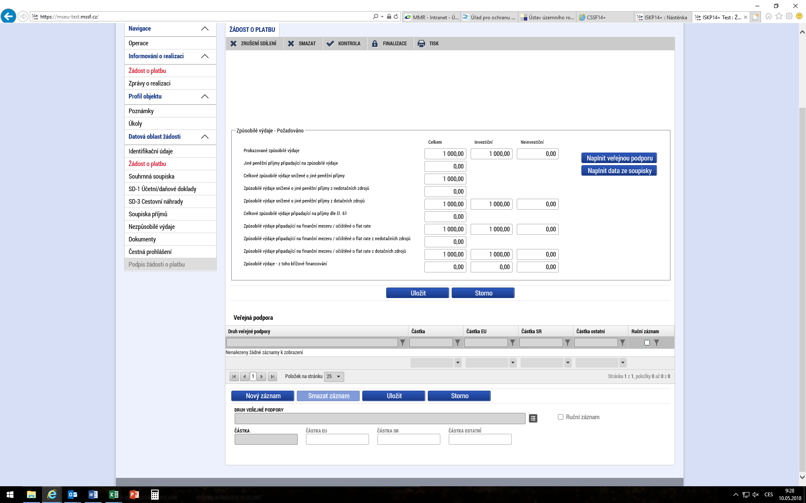

##### Záložka Souhrnná soupiska

Tato operace je nezbytná proto, aby se následně zpřístupnila pole pro editaci na dalších záložkách soupisky dokladů. Vyplňte evidenční číslo/označení soupisky ve formátu pořadové číslo zjednodušené žádosti o platbu/poslední sedmi číselný kód registračního čísla projektu (např. 1/0000692). Pole „Prokazované další výdaje stanovené sazbou či paušálem“ je v NPO nerelevantní. Ostatní údaje na „Finančních datech“ se vyplní automaticky po vyplnění soupisky (záložky SD-1, Nezpůsobilé výdaje (týká příjemce Ministerstvo pro místní rozvoj)) a stisknutí tlačítka „Naplnit data z dokladů soupisky“.

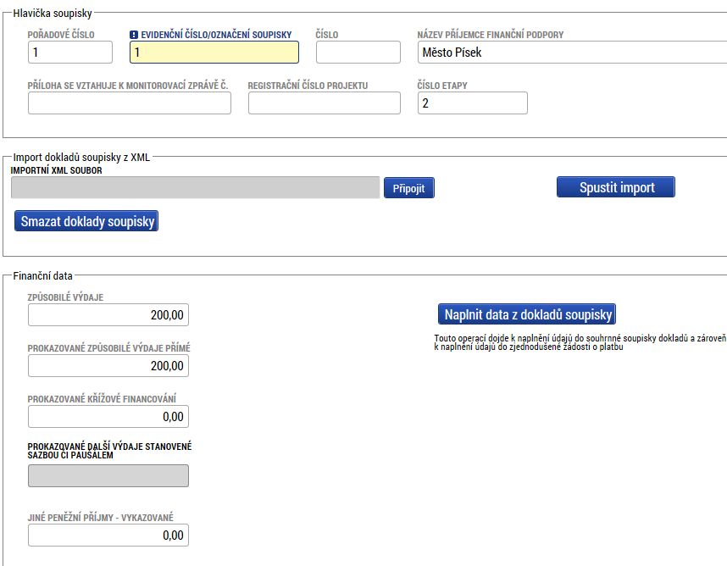

##### Záložka SD-1 Účetní/daňové doklady

Příjemce na této záložce zadává údaje k jednotlivým účetním dokladům, které jsou součástí zjednodušené žádosti o platbu, tyto účetní doklady následně přiloží formou přílohy. Pro zadání další faktury/dokladu stiskněte tlačítko „Nový záznam“. Při opětovném importu soupisky prostřednictvím souboru XML, dochází k automatickému smazání původně vložených dokumentů na soupisce. Pokud používáte import soupisky ze souboru xml, ověřte si před finalizováním soupisky, zda máte na soupisce všechny dokumenty řádně nahrané. Import se týká pouze projektů MMR.

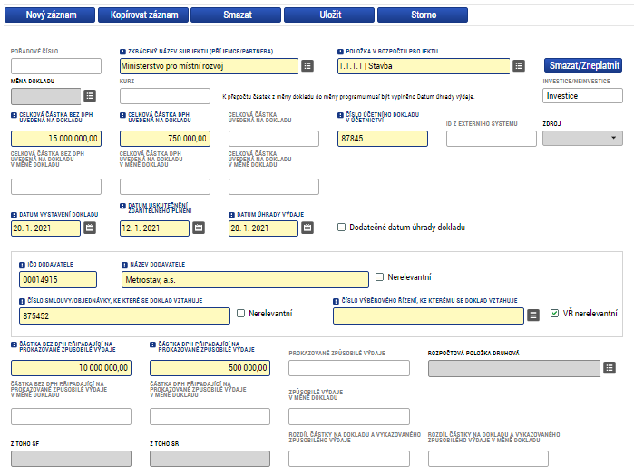

Údaje jsou vyplňovány ručně, položka „Zkrácený název subjektu“ (příjemce) se vybírá z číselníku, výběrem z číselníku se také plní datové pole „Položka rozpočtu projektu“, jsou zde nabízeny položky rozpočtu a vyberte položku rozpočtu, ke které se účetní doklad vztahuje. Po vyplnění „Položky rozpočtu projektu“ se automaticky vyplní, zda se jedná o položku „Investice/neinvestice“.

Pokud se k více položkám v rozpočtu vztahuje jedna faktura, rozdělte fakturu do příslušných položek v rozpočtu a v poli prokazované způsobilé výdaje vyplňte částky, které se vztahují k položce v rozpočtu. V případě, že faktura se vztahuje pouze k jedné položce rozpočtu a nejsou v ní nezpůsobilé výdaje, bude částka uvedená na dokladu stejná jako v poli prokazované způsobilé výdaje. Na záložku se nevyplňují faktury/doklady, které celé zahrnují nezpůsobilé výdaje.

**Smazat/Zneplatnit** – tlačítko slouží ke smazání (= zneplatnění) vybraného dokladu soupisky u vrácené ŽoP k dopracování. Po stisknutí tlačítka a potvrzení se vyplní v tabulce údaj ve sloupci Typ úpravy dokladu na „Smazaný“. Tento příznak indikuje, že doklad chce příjemce smazat a bude po schválení ŽoP smazaný.

Tlačítko **Smazat záznam** neslouží ke smazání dokladu u vrácené ŽoP k dopracování. Smazat záznam slouží ke smazání chybně založeného dokladu v případě, že ŽoP ještě nebyla podána.

**Celková částka bez DPH uvedená na dokladu** – uveďte celkovou částku bez DPH uvedenou na dokladu, ne pouze pro položku v rozpočtu. V případě, kdy částka bez DPH a DPH nebudou odpovídat celkové částce, která se vypočte automaticky, upraví příjemce částku bez DPH tak, aby celkový součet odpovídal celkové částce uvedené na dokladu. Tento rozdíl se bude při kontrole tolerovat.

**Celková částka DPH uvedená na dokladu** – doplňte částku DPH z dokladu.

**Celková částka uvedená na dokladu** – částka se doplní automaticky, jedná se o sumu celkové částky bez DPH uvedené na dokladu a celkové částky DPH uvedené na dokladu.

**Číslo účetního dokladu v účetnictví** – doplňte variabilní číslo faktury anebo číslo faktury podle účetní evidence.

**Datum vystavení dokladu** – vyplňte datum vystavení dokladu.

**Datum uskutečnění zdanitelného plnění** – vyplňte datum uskutečnění zdanitelného plnění.

**Datum úhrady výdaje** – ex-post platby – vyplňte datum, kdy byl výdaj uhrazen dodavateli z účtu příjemce. V případě, že výdaj není uhrazen, dojde k pozastavení kontroly ZŽoP do doby doložení.

**Zdroj** – vyplní příjemce Ministerstvo pro místní rozvoj. Pro ostatní příjemce nerelevantní.

**Měna dokladu** – nevyplňujte.

**IČO Dodavatele** – vyplňte IČO dodavatele. Pokud je nerelevantní, vyplňte NR.

**Název dodavatele** – vyplňte název dodavatele.

**Číslo smlouvy/objednávky, ke které se doklad vztahuje**, pokud je relevantní. V případě, že číslo smlouvy není uvedeno, zatrhněte pole „Nerelevantní“.

**Číslo výběrového řízení, ke kterému se doklad vztahuje**, pokud je relevantní.

**Částka bez DPH připadající na prokazované způsobilé výdaje** – vyplňte částku „způsobilých“ výdajů projektu bez DPH pouze pro položku v rozpočtu.

**Částka DPH připadající na prokazované způsobilé výdaje** – DPH není způsobilý výdaj, uveďte hodnotu nula.

**Způsobilé výdaje** – částka se doplní automaticky, jedná se o sumu částky bez DPH připadající na prokazované způsobilé výdaje a částky DPH připadající na prokazované způsobilé výdaje.

**Prokazované nezpůsobilé výdaje** – částka se doplní automaticky, jedná se o rozdíl částek celkové částky uvedené na dokladu a způsobilých výdajů.

**Rozpočtová položka druhová** – vyplní příjemce Ministerstvo pro místní rozvoj, pro ostatní příjemce je pole nerelevantní. Vyplňte rozpočtovou položku druhovou podle právního aktu ke dni podání zjednodušené žádosti o platbu. Na právním aktu se jedná o položku druhové třídění, viz obrázek.

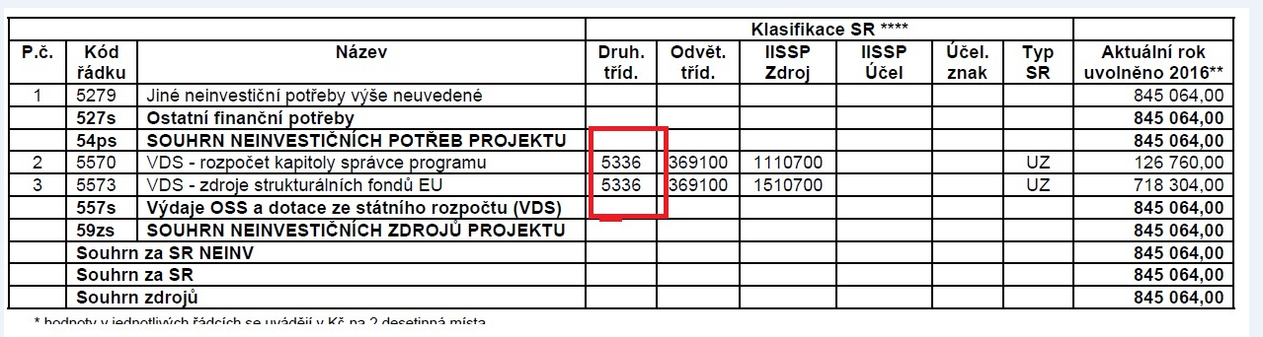

**Popis výdaje – uveďte** stručně předmět vystavené faktury/dokladu a odkaz na uveřejnění všech objednávek/smluv v registru smluv, pokud je vyplnění relevantní.

Po vyplnění všech údajů záznam uložte.

**Dokumenty**

Pod polem Popis výdaje je datová oblast vztahující se k dokumentům, resp. dokladům. Zde ke každému záznamu vložte oskenovaný dokument – např. fakturu/doklad, předávací protokol, objednávku, výpis z účtu, smlouvu. Seznam požadovaných příloh je uveden v Pravidlech pro žadatele a příjemce v kapitole dokladování způsobilých výdajů.

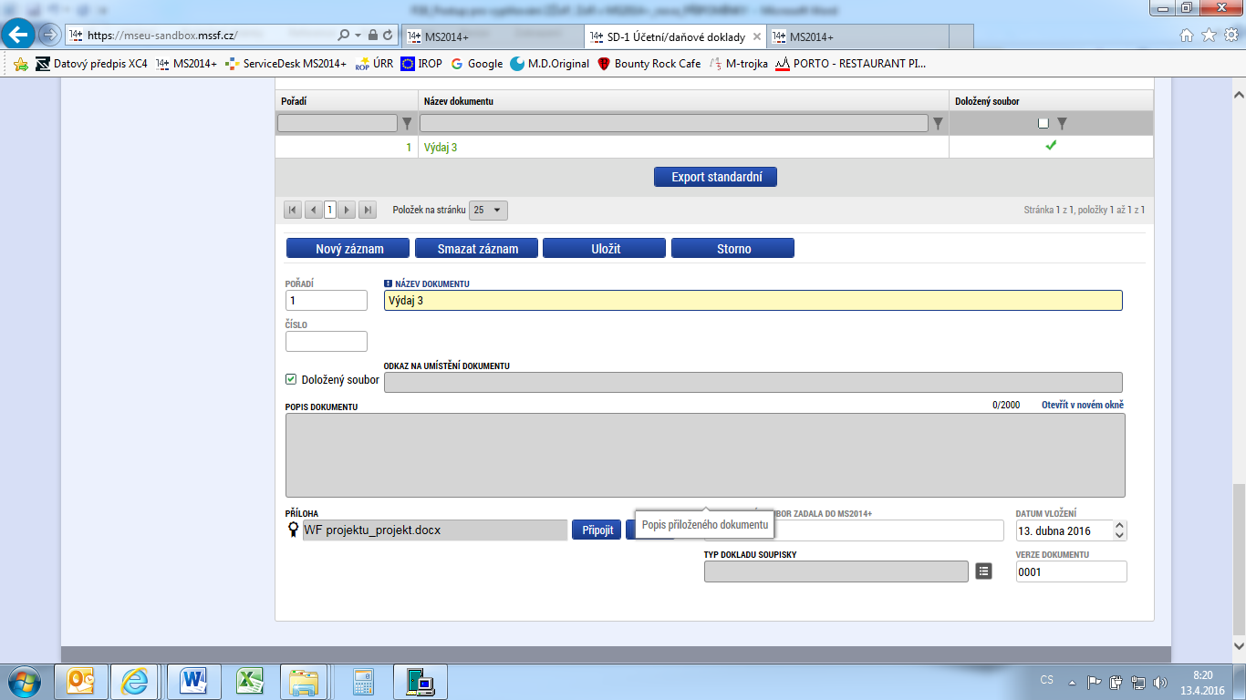

**Pořadí – vyplní** se automaticky po vložení názvu dokumentu a uložení záznamu.

**Název dokumentu** – vyplňte název vloženého dokumentu např. faktura.

**Doložený soubor** – zaškrtněte po nahrání příslušné přílohy.

**Odkaz na umístění dokumentu** – nerelevantní.

**Popis dokumentu** – nevyplňujte.

**Příloha –** nahrajte oskenovaný dokument. Dokumenty je možné vložit souhrnně za jeden doklad/fakturu v zabaleném souboru.

**Typ dokladu soupisky** – nevyplňujte.

Pro zadání další přílohy stiskněte tlačítko „Nový záznam“.

##### Záložka Nezpůsobilé výdaje

Vyplňte stejným způsobem jako SD-1. Na záložku se vyplňují faktury/doklady, které celé zahrnují nezpůsobilé výdaje. **Vyplnění záložky se týká pouze příjemce Ministerstvo pro místní rozvoj**. Pro ostatní příjemce je nerelevantní. Přílohy nepřikládejte.

##### Záložka Čestné prohlášení

Na záložce Čestná prohlášení vyberte čestné prohlášení a zaškrtnutím checkboxu „Souhlasím s čestným prohlášením“ potvrďte svůj souhlas s jeho zněním. Minimálně jedno čestné prohlášení musí být vyplněno. Pokud nebude u prohlášení zaškrtnuto, že souhlasíte, není možné žádost finalizovat. V případě, že se ani jedno ČP nezobrazuje k odsouhlasení a ani není možné ČP vybrat z číselníku, kontaktujte svého projektové manažera.

##### Záložka Souhrnná soupiska a Žádost o platbu

Po vyplnění záložky Dokumenty přejděte na záložku Souhrnná soupiska a stiskněte tlačítko „Naplnit data z dokladů soupisky“. Automaticky vyplní celková částka způsobilých výdajů zjednodušené žádosti o podporu. Sečetly se částky požadovaných způsobilých výdajů ze záložky SD 1. Křížové financování je v NPO nerelevantní.

Následně přejděte na záložku „Žádost o platbu“ a stiskněte tlačítko „Naplnit data ze soupisky“.

##### Kontrola zjednodušené žádosti o platbu

Následně proveďte kontrolu zjednodušené žádosti o platbu kliknutím na záložku Kontrola v levé části hlavního panelu.

Pokud zjednodušená žádost o platbu obsahuje všechna povinná data, zobrazí se informace, že kontrola proběhla v pořádku a můžete zjednodušenou žádost o platbu finalizovat.

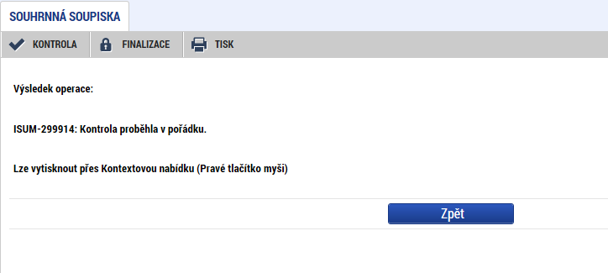

V případě, že ve zjednodušené žádosti o platbu chybí některé údaje, budete systémem vyzváni k doplnění nebo opravě. Bez tohoto doplnění, příp. opravy, není možné žádost o platbu finalizovat. V případě, že budete doplňovat částky na záložce „SD-1 účetní/daňové doklady, SD-3 cestovní náhrady, nezpůsobilé výdaje“ přejděte opět na záložku „žádost o platbu a souhrnná soupisku“ a stiskněte tlačítko „Naplnit data“. Tím dojde k aktualizaci údajů.

##### Finalizace zjednodušené žádosti o platbu

Stisknutím tlačítka „Finalizace“ proběhne kontrola zjednodušené žádosti o platbu. Pokud je vše v pořádku, zjednodušená žádost o platbu se přepne do stavu „finalizovaná“. V případě, že potřebujete zjednodušenou žádost o platbu editovat, stiskněte tlačítko „zpřístupnit k editaci“. Pro stisknutí "zpřístupnit k editaci" je nutná role Signatář či Zmocněnec. Následně je nutné po úpravě údajů uvedený proces opakovat.

##### Podpis žádosti o platbu

Podpis žádosti o platbu probíhá prostřednictvím kvalifikovaného elektronického podpisu. Oprávněný uživatel k podepisování zjednodušené žádosti o platbu byl vložen při zpracování žádosti o podporu.

**POZOR:**

V případě že žadatel/příjemce ještě před podáním (podepsáním) první ZoR zjistí, že potřebuje provést úpravy na již podepsané ŽoP, uživatel s rolí Signatář/ Zmocněnec klikne na „Zpřístupnit k editaci“ (tlačítko je přístupné z kterékoliv záložky na ŽoP):

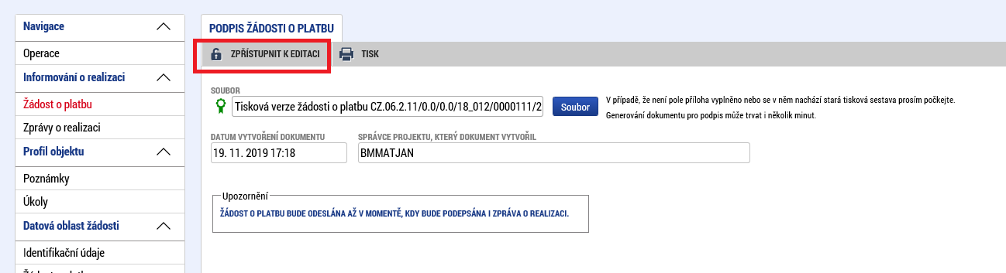

Pokud je ZoR již finalizovaná, je nutné ZoR nejdříve odfinalizovat (přes Storno finalizace), aby bylo možné odstranit podpis na ŽoP.

**!!! Po podpisu ZoR již zrušit podpis nelze!!!**

#### Postup vyplnění zprávy o realizaci

Pro tvorbu nové zprávy o realizaci je nutné kliknout na příslušný projekt a dále na pole s názvem „Zprávy o realizaci“ v ovládacím panelu. Klikněte na pole „Založit novou Zprávu/Informaci“. V případě další zprávy o realizaci se musí při každé nové zprávě kliknout na pole „Založit novou Zprávu/Informaci“ v hlavním menu.

**Typy ZoR:**

Zpráva o realizaci (průběžné – pouze u víceetapových projektů)

Závěrečné zpráva o realizaci (investiční projekty s CZV do 100 mil. Kč)

V případě vygenerování chybného typu Závěrečné zprávy kontaktujte svého manažera projektu.

Harmonogram zpráv/informací

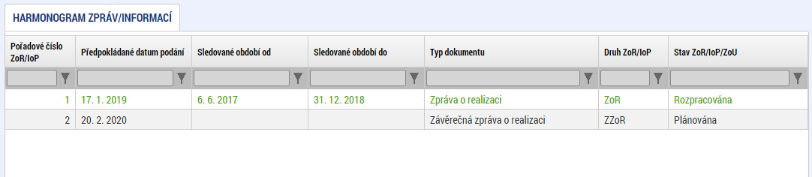

Na záložce Harmonogram zpráv/Informací uživatel uvidí plán zpráv o realizaci. V případě, že není harmonogram vygenerován, nelze Zprávu o realizaci založit a uživatel musí kontaktovat svého projektového manažera.

**POZOR:**

V případě, že předchozí zpráva o realizaci není ve stavu „Schválena ŘO z hlediska obsahové kvality“, lze navazující zprávu o realizaci založit, ale nebude možné ji finalizovat, protože nebudou všechny záložky dostupné k editaci. Jakmile bude předchozí zpráva o realizaci ve stavu „Schválena ŘO z hlediska obsahové kvality“, budou zpřístupněny všechny relevantní záložky a příjemce po jejich vyplnění může provést finalizaci zprávy o realizaci a podat ji. **Finalizovat zprávu o realizaci je možné až po podepsání zjednodušené žádosti o platbu.**

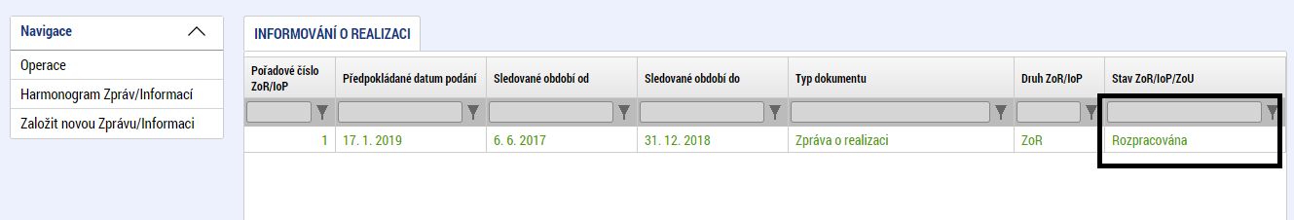

Stav založené zprávy o realizaci je „Rozpracovaná“.

Uživateli se zobrazí záložky „Datové oblasti žádosti“.

Po doplnění údajů na každé záložce záznam uložte tlačítkem uložit.

##### Záložka Informace o zprávě

Jedná se o základní informace, které jednotlivou zprávu o realizaci identifikují. Automaticky je doplněno identifikační číslo zprávy, typ zprávy, pořadové číslo zprávy, verze, stav, datum založení a finalizace zprávy o realizaci.

**Sledované období od** – vyplňte skutečné datum zahájení projektu, za které je podávána zpráva o realizaci.

**Sledované období do –** vyplňte skutečné datum ukončení projektu, za které je podávána zpráva o realizaci.

**Skutečné datum zahájení –** vyplňte skutečné datum zahájení projektu, určené v souladu s textem příslušné výzvy.

**Skutečné datum ukončení** – v případě, že se jedná o poslední závěrečnou zprávu o realizaci, vyplňte skutečné datum ukončení projektu. Datum skutečného ukončení realizace projektu nesmí překročit datum uvedené v řídícím dokumentu v tabulce Termíny akce (projektu).

**Kontaktní údaje ve věci zprávy –** vyplňte kontaktní údaje zhotovitele zprávy o realizaci.

##### Záložka Realizace, provoz/údržba výstupu

**Popis pokroku v realizaci za sledované období –** uveďte informace o realizaci dané etapy, plnění dosavadního postupu prací na projektu.

Podzáložka "Vyhodnocení celkových nákladů akce" - je pro NPO nerelevantní.

##### Záložka Příjmy[3]

V případě, že projekt nevytváří příjmy projektu, záložku „Příjmy“ nevyplňujte, pouze zaškrtněte checkbox „Proveden přepočet v modulu CBA?“ na hodnotu „NE“. Pokud se checkbox nezobrazuje, nic není potřeba zaškrtnout.

V případě, že projekt příjmy dle čl. 61 původně nepředpokládal nebo pokud monitorování odhalí, že skutečně realizované čisté příjmy jsou vyšší než původní odhad, musí se snížit způsobilé výdaje. Za úroveň odchylky signalizující nesprávně stanovenou výši finanční mezery na začátku projektu je považována odchylka ve finanční mezeře přesahující 10 %.

Výše finanční mezery se přepočítává podle skutečně dosažených hodnot příjmů a výdajů současně s podáním závěrečné ZoR projektu a závěrečné ZoU projektu. Přepočet proveďte v modulu CBA a zaškrtněte pole „Proveden přepočet v modulu CBA“ na hodnotu „ANO“. Výši příjmů vyplňte do odpovídajících polí na záložce „Příjmy“.

V případě, že projekt jiné peněžní příjmy původně nepředpokládal nebo pokud monitorování odhalí, že skutečně realizované čisté jiné peněžní příjmy jsou vyšší než původně odhad, musí se snížit způsobilé výdaje. Přepočet proveďte v příloze „Výpočet čistých jiných peněžních příjmů“ nejpozději s poslední ZoR projektu a přiložte přepočet na záložku „Dokumenty“ a vyplňte odpovídající pole na záložce „Příjmy“.

##### Záložka Identifikace problému

**Identifikace, popis, řešení**

Uveďte problémy při realizaci, jakým způsobem byly problémy odstraněny a pokud trvají, jaká byla přijata opatření k jejich odstranění.

##### Záložka Indikátory

Tato záložka podává informace o aktuálním plnění stanovených indikátorů projektu. Z MS2014+ se automaticky načtou data do pole „Název indikátoru“, včetně kódu, měrné jednotky, výchozí a cílové hodnoty indikátoru, ke které se příjemce zavázal. Vyberte indikátor, u kterého chcete vykázat změnu a stiskněte tlačítko „Vykázat změnu/přírůstek“. Indikátor se zobrazí v tabulce „Indikátory, u kterých je vykazována změna/přírůstek za aktuální monitorovací období“. V případě chybného výběru, je možné indikátor odstranit tlačítkem „Smazat záznam“.

Na záložce je nutné vyplnit povinné pole „Přírůstková hodnota“, zde se vyplňuje skutečná hodnota indikátoru, které je dosaženo ke dni ukončení sledovaného období/projektu nebo k poslednímu dni období, za které je podávána zpráva o realizaci. Pokud se jedná o přírůstek, je hodnota kladná, pokud se jedná o úbytek, je hodnota záporná. Dosažená hodnota kumulativně se vypočte automaticky.

Následně je nutné vyplnit povinné pole „Datum přírůstkové hodnoty“. V tomto poli uveďte datum skutečného dosažení přírůstkové hodnoty indikátoru, které nesmí být po datu uvedeném v právním aktu/řídicím dokumentu.

U závěrečné zprávy o realizaci v poli „Popis plnění indikátorů“ zdůvodněte, v případě nesplnění plánu, proč nebylo plánované plnění indikátorů dosaženo.

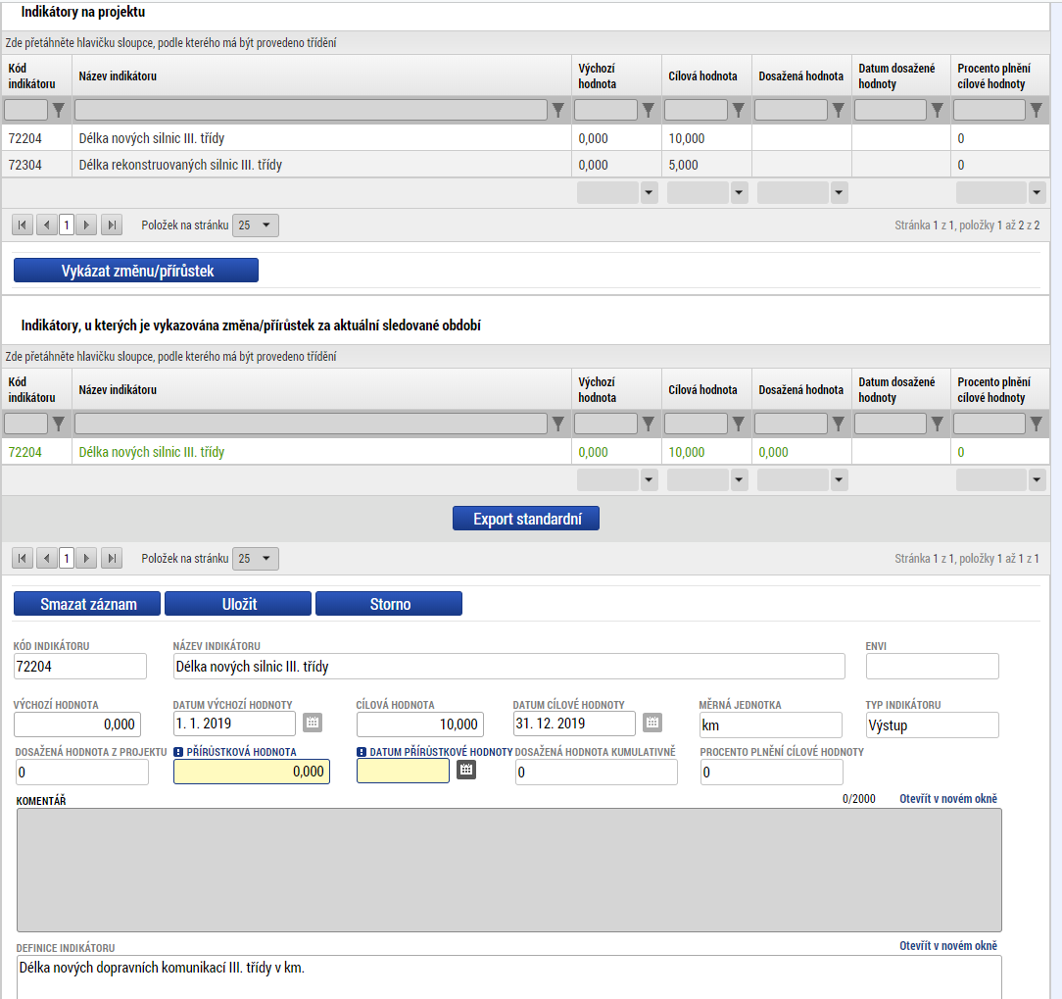

##### Záložka Klíčové aktivity[4]

Uveďte pokroky v realizaci klíčových aktivit. Vyberte klíčovou aktivitu a stiskněte tlačítko „Vykázat změnu/přírůstek“. Vybraný záznam se zobrazí v poli „Klíčové aktivity, u kterých je vykazována změna/přírůstek za aktuální monitorovací období“ a vyplňte textové pole „Popis pokroku v realizaci klíčové aktivity za sledované období“.

##### Záložka Horizontální principy

Uveďte plnění vlivu na rovné příležitosti s ohledem na popis v žádosti o podporu. Vyberte typ horizontálního principu a stiskněte tlačítko „Vykázat změnu/přírůstek“. Vybraný záznam se zobrazí v tabulce „Horizontální principy, u kterých je vykazována změna/přírůstek za aktuální monitorovací období“. Následně vyplňte textové pole „Popis plnění cílů projektu“. Vyplnění je povinné v případě, že v žádosti o podporu byla uvedena hodnota „pozitivní nebo cíleně zaměřen“ na horizontální princip.

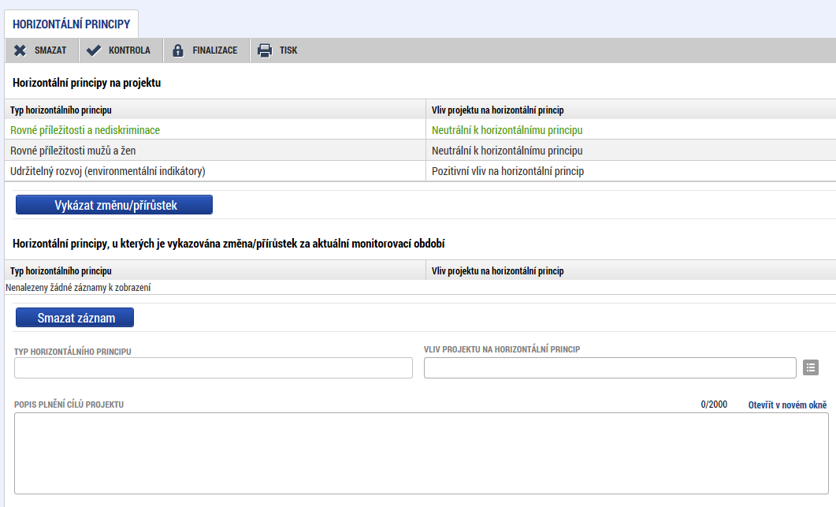

##### 

##### Záložka Etapy projektu [5](záložka není relevantní pro závěrečnou ZoR za celé období realizace projektu)

V rámci obrazovky etapy projektu jsou vykazovány skutečná data zahájení a ukončení realizace etap v rámci projektu. Vyplňte pouze u etapy, za kterou je podávaná zpráva o realizaci. Vyberte etapu a stiskněte tlačítko „Vykázat změnu/přírůstek“. Vybraný záznam se zobrazí v poli „Etapy, u kterých je vykazována změna/přírůstek za aktuální monitorovací období“. Sledované období, za které je zpráva podávána (záložka Informace o zprávě) musí odpovídat dané etapě. Ostatní zůstává dle plánovaného harmonogramu, v případě změny harmonogramu ostatních etap (kromě případu výše) je nutné podat Žádost o změnu, na ostatních etapách neprovádějte žádné úpravy.

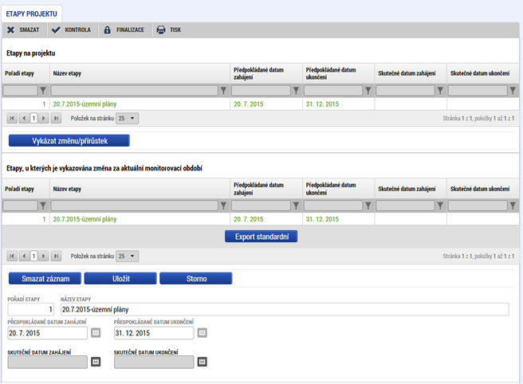

##### Záložka Čestné prohlášení

Záložku nevyplňujte, nerelevantní.

##### Záložka Dokumenty

Na záložku „Dokumenty“ vložte přílohy definované ve Pravidlech pro žadatele a příjemce.

##### Záložka Dokumenty Zprávy

Lze použít, když je záložka Realizace, provoz/údržba nedostatečná.

Pro závěrečnou zprávu za celé období realizace projektu použijte záložku Dokumenty zprávy (neobsahuje záložku Dokumenty).

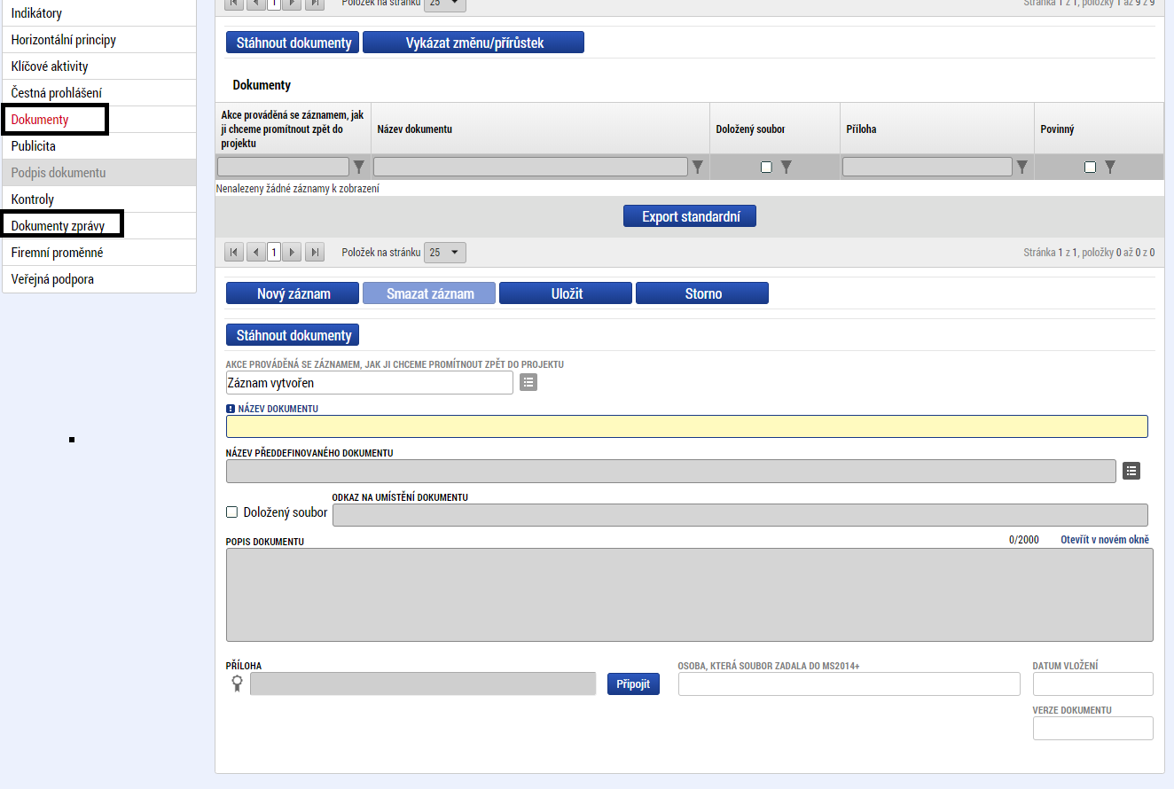

##### Záložka Publicita

Tato záložka informuje o postupném naplňování a dodržování publicity v rámci realizace projektu. Povinné informační a propagační nástroje jsou uvedeny v Pravidlech pro žadatele a příjemce v kapitole Publicita. V tabulce publicita vyberte publicitu a v poli plnění publicitní činnosti vyberte typ publicity, který máte povinnost naplnit a dodržet. V poli „Plnění publicitní činnosti“ zvolte hodnotu ANO/PROZATÍM NE podle toho, zda byla v předkládané zprávě o realizaci publicita naplněna. Podrobný popis naplňování publicity vyplňte do pole s názvem „**Komentář**“.

V případě naplnění publicity v rámci některé ZoR se již příjemce v dalších ZoR k publicitě nevyjadřuje a pouze do komentáře k publicitě doplní informaci, že plnění publicity stále trvá. Příjemce nebude vyzýván k doplnění opětovného vyjádření plnění publicity v poli Plnění publicitní činnosti.

Pokud to příjemce považuje za žádoucí, může v poli Název nepovinného zajištění propagace projektu vyplnit informace o nepovinných komunikačních a propagačních aktivitách. V opačném případě uvede do tohoto pole „nerelevantní“.

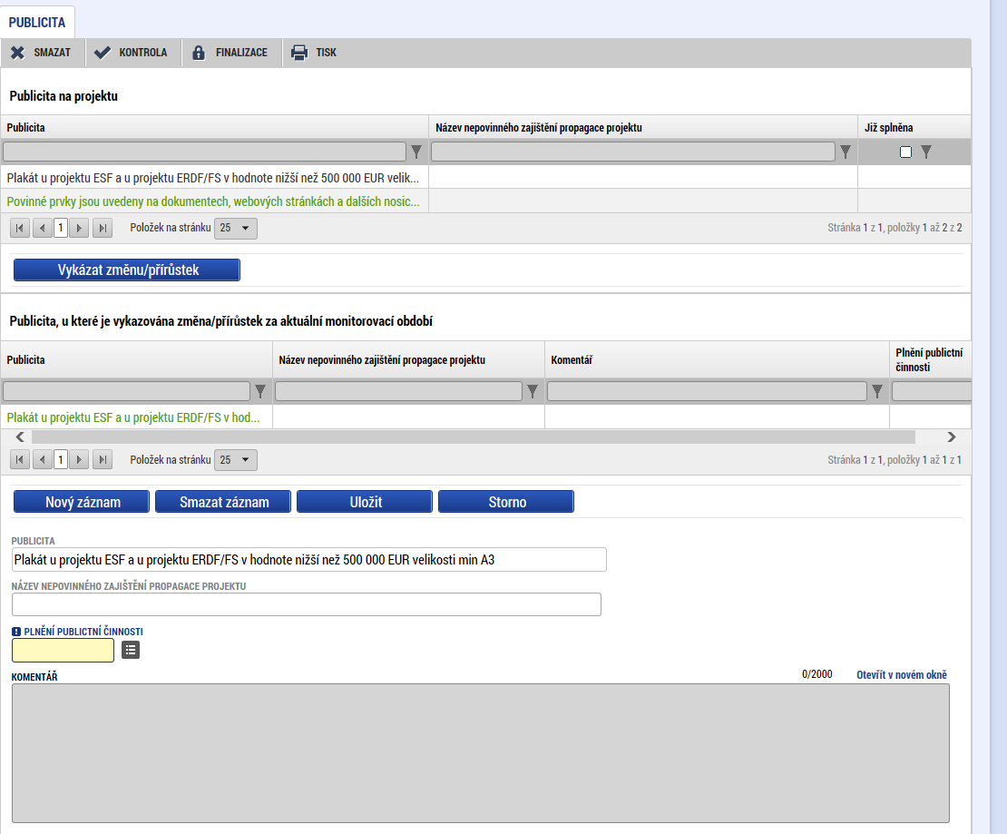

##### Záložka Kontroly

Záložku nevyplňujte, nerelevantní.

##### Záložka Firemní proměnné

Vyplnění je povinné pro podnikatelské subjekty (právnické osoby, resp. obchodní společnosti a družstva dle práva ČR). V případě, že není vyplněno nebo došlo ke změně, pole vyplňte.

Vyberte typ subjektu žadatele/příjemce a stiskněte tlačítko „Vykázat změnu/přírůstek“. Zaktivní se pole počet zaměstnanců (na 3 desetinná místa), roční obrat v EUR a bilanční sumu roční rozvahy v EUR (na 2 desetinná místa). Použijte kurz Centrální evropské banky ke dni podání zprávy o realizaci projektu. U jiných subjektů pole nevyplňujte.

##### Záložka Účetní období

Záložku nevyplňujte, nerelevantní. V případě potřeby úpravy Účetního období použijte ŽoZ.

##### Záložka Veřejná podpora

Záložku nevyplňujte, nerelevantní. V případě potřeby úpravy Veřejné podpory použijte ŽoZ.

##### Kontrola vyplnění zprávy o realizaci

Po vyplnění všech záložek týkajících se zprávy o realizaci můžete provést kontrolu údajů. Kontrola se spustí kliknutím na pole „Kontrola“.

Spuštěním tlačítka „Kontrola“ dojde ke kontrole vyplnění všech povinných polí ve zprávě o realizaci.

Kontrola bude automaticky spuštěna i před samotnou finalizací zprávy o realizaci.

##### Finalizace zprávy o realizaci

Pro finalizaci zprávy o realizaci stiskněte tlačítko „Finalizace“ v levém panelu.

##### Podpis zprávy o realizaci

Podpis zprávy o realizaci probíhá prostřednictvím kvalifikovaného elektronického podpisu. Oprávněný uživatel k podepisování zprávy o realizaci byl vložen při zpracování žádosti o podporu.

**POZOR: Pokud zprávu o realizaci podepíšete, nelze v ní již provádět žádné změny. Finalizovat zprávu o realizaci je možné až po podepsání zjednodušené žádosti o platbu. V případě, že je na projektu nastaveno automatické podání, budou po podepsání Zprávy o realizace automaticky podány ŽoP i ZoR na manažera projektu. V případě, že je na projektu nastaveno ruční podání, je nutné ZoR podat tímto způsobem.**

1. Relevantní u projektů, které mají více etapy
2. Číslo projektu/rok/pořadové číslo/POST (pořadové číslo kumulativně od začátku projektu – bez vazby na rok)
3. Relevantní pro projekty generující příjmy
4. Vyplňte v případě, že jsou klíčové aktivity pro projekt relevatní
5. Vyplňte v případě, že projekt má etapy.